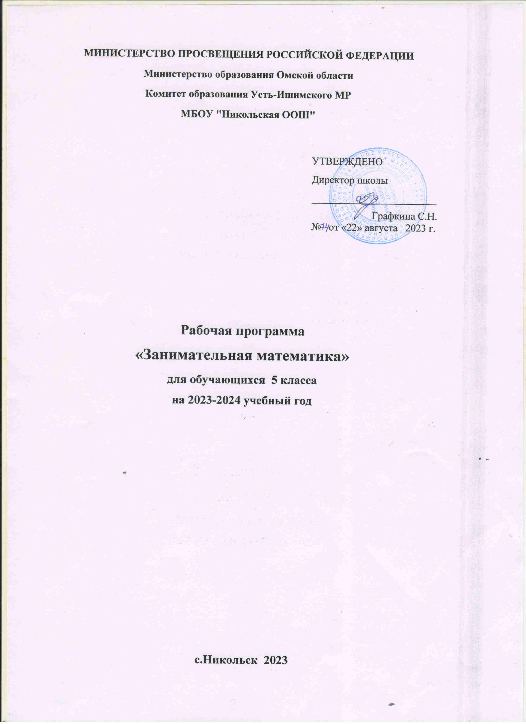

**I. Пояснительная записка**

  Программа «Занимательная математика» относится к научно-познавательному направлению реализации внеурочной деятельности в рамках ФГОС.

**Актуальность**программы определена тем, что школьники должны иметь мотивацию к обучению математики, стремиться развивать свои интеллектуальные возможности.

  Данная программа позволяет учащимся ознакомиться со многими интересными вопросами математики на данном этапе обучения, выходящими за рамки школьной программы, расширить целостное представление о проблеме данной науки. Решение математических задач, связанных с логическим мышлением закрепит интерес детей к познавательной деятельности, будет способствовать развитию мыслительных операций и общему интеллектуальному развитию.   
Не менее важным фактором  реализации данной программы является  и стремление развить у учащихся умений самостоятельно работать, думать, решать творческие задачи, а также совершенствовать навыки  аргументации собственной позиции по определенному вопросу.   
  Содержание программы соответствует познавательным возможностям школьников и предоставляет им возможность работать на уровне повышенных требований, развивая  учебную мотивацию.  
 Содержание занятий программы представляет собой введение в мир элементарной математики, а также расширенный углубленный вариант наиболее актуальных вопросов базового предмета – математика. Занятия  должны содействовать развитию у детей математического образа мышления: краткости речи, умелому использованию символики, правильному применению математической терминологии и т.д.  
 Творческие работы, проектная деятельность и другие технологии, используемые в системе работы программы, должны быть основаны на любознательности детей, которую и следует поддерживать и направлять. Данная практика поможет ему успешно овладеть не только общеучебными умениями и навыками, но и осваивать более сложный теоретический материал, достойно выступать на олимпиадах и участвовать в различных конкурсах.   
   Все вопросы и задания рассчитаны на работу учащихся на занятии. Для эффективности работы программы  желательно, чтобы работа проводилась в малых группах с опорой на индивидуальную деятельность, с последующим общим обсуждением полученных результатов.   
 Специфическая  форма  организации позволяет учащимся ознакомиться со многими интересными вопросами математики на данном этапе обучения, выходящими за рамки школьной программы, расширить целостное представление о проблеме данной науки. Дети получают профессиональные навыки, которые способствуют дальнейшей социально-бытовой и профессионально-трудовой адаптации в обществе. Решение математических задач, связанных с логическим мышлением закрепит интерес детей к познавательной деятельности, будет способствовать развитию мыслительных операций и общему интеллектуальному развитию.

**Цель:**-развитие математического образа мышления обучающихся **Задачи:**-расширять кругозор учащихся в различных областях элементарной математики  
- содействовать умелому использованию символики;  
-учить правильно применять математическую терминологию;  
-развивать умение отвлекаться от всех качественных сторон и явлений, сосредоточивая внимание на количественных сторонах;  
-уметь делать доступные выводы и обобщения.

**Программа «Занимательная математика» в 5 классе рассчитана на один год обучения, 34 учебных часа с периодичностью 1 раза в неделю.**

**Принципы программы:**1.*Актуальность-* Создание условий для повышения мотивации к обучению математики, стремление развивать интеллектуальные возможности  учащихся.  
2.*Научность-* Математика – учебная дисциплина, развивающая умения логически мыслить, видеть количественную сторону предметов и явлений, делать выводы, обобщения.  
3.*Системность*- Программа строится от частных примеров (особенности решения отдельных примеров) к общим (решение математических задач).  
4.*Практическая направленность*- Содержание занятий направлено на освоение математической терминологии, которая пригодится в дальнейшей работе, на решение занимательных задач, которые впоследствии помогут ребятам принимать участие в школьных и районных олимпиадах и других математических играх и конкурсах.  
5.*Обеспечение мотивации*- Во-первых, развитие интереса к математике как науке физико-математического направления, во-вторых, успешное усвоение учебного материала на уроках и выступление на олимпиадах по математике.  
*6.Реалистичность* - С точки зрения возможности усвоения основного содержания программы – возможно усвоение за несколько занятий.

**Формы и режим занятий**

Занятия проводятся:

1 раз в неделю по 40 минут.

Основными формами образовательного процесса являются:

* практико-ориентированные занятия; внеурочной деятельности
* творческие мастерские;
* тематические праздники, конкурсы, выставки;
* семейные гостиные.

На занятиях предусматриваются следующие формы организации учебной деятельности:

- индивидуальная (воспитаннику дается самостоятельное задание с учетом его возможностей);

- фронтальная (работа в коллективе при объяснении нового материала или отработке определенной темы);

- групповая (разделение на минигруппы для выполнения определенной работы);

- коллективная (выполнение работы для подготовки к олимпиадам, конкурсам).

**Основные виды деятельности учащихся:**  
-решение занимательных задач;  
-оформление математических газет;  
-участие в математической олимпиаде;  
-знакомство с научно-популярной литературой, связанной с математикой;  
-проектная деятельность   
-самостоятельная работа;  
-работа в парах, в группах;  
-творческие работы.  
 **Планируемые результаты и способы их проверки**

**Личностными результатами** изучения курса    является формирование следующих умений:

*-*Определять и высказывать под руководством педагога самые простые общие для всех людей правила поведения при сотрудничестве (этические нормы).

- В предложенных педагогом ситуациях общения и сотрудничества, опираясь на общие для всех простые правила поведения,  делать выбор, при поддержке других участников группы и педагога, как поступить.

Для оценки формирования и развития личностных характеристик воспитанников (ценности, интересы, склонности, уровень притязаний положение ребенка в объединении, деловые качества воспитанника) используется:

* простое наблюдение,
* проведение математических игр,
* опросники,
* анкетирование,
* психолого-диагностические методики.

***Метапредметными результатами*** изучения курса  являются формирование универсальных учебных действий (УУД).

Для отслеживания уровня усвоения программы и своевременного внесения коррекции целесообразно использовать следующие формы контроля:

* занятия-конкурсы на повторение практических умений,
* занятия на повторение и обобщение
* самопрезентация (просмотр работ с их одновременной защитой ребенком),
* участие в математических олимпиадах и конкурсах  различного уровня.

Кроме того, необходимо систематическое наблюдение за воспитанниками в течение учебного года, включающее:

* результативность и самостоятельную деятельность ребенка,
* активность,
* аккуратность,
* творческий подход к знаниям,
* степень самостоятельности в их решении и выполнении и т.д.

***Предметными результатами*** изучения являются формирование следующих умений:

- описывать признаки предметов и узнавать предметы по их признакам;

- выделять существенные признаки предметов;

- сравнивать между собой предметы, явления;

- обобщать, делать несложные выводы;

- классифицировать явления, предметы;

- определять последовательность событий;

- судить о противоположных явлениях;

- давать определения тем или иным понятиям;

- определять отношения между предметами типа «род» - «вид»;

- выявлять функциональные отношения между понятиями;

- выявлять закономерности и проводить аналогии.

- создавать условия, способствующие наиболее полной реализации потенциальных познавательных возможностей всех детей в целом и каждого ребенка в отдельности, принимая во внимание особенности их развития.

 - осуществлять ***принцип индивидуального и дифференцированного подхода в обучении учащихся***с разными образовательными возможностями.

Проверка результатов проходит в форме:

* игровых занятий на повторение теоретических понятий (конкурсы, викторины, составление кроссвордов и др.),
* собеседования (индивидуальное и групповое),
* опросников,
* тестирования,
* проведения самостоятельных работ.

   Занятия рассчитаны на групповую и индивидуальную работу. Они построены таким образом, что один вид деятельности сменяется другим. Это позволяет сделать работу динамичной, насыщенной и менее утомительной, при этом принимать во внимание способности каждого ученика в отдельности, включая его по мере возможности в групповую работу, моделировать и воспроизводить ситуации, трудные для ученика, но возможные в обыденной жизни; их анализ и проигрывание могут стать основой для позитивных сдвигов в развитии личности ребёнка.

**Формы контроля:**

- тестирование;

- практические работы;

- творческие работы учащихся;

- контрольные задания.

Самооценка и самоконтроль определение учеником границ своего «знания -  незнания», своих потенциальных возможностей, а также осознание тех проблем, которые ещё предстоит решить  в ходе осуществления   деятельности.

     Содержательный контроль и оценка  результатов  учащихся предусматривает выявление индивидуальной динамики качества усвоения предмета ребёнком и не допускает  сравнения его с другими детьми.

 Результаты проверки фиксируются в зачётном листе учителя. В рамках накопительной системы, создание портфолио и отражаются в индивидуальном образовательном маршруте.

**II. Тематический план**

|  |  |  |  |  |
| --- | --- | --- | --- | --- |
| № | **Тема** | **Всего часов** | **Теория** | **Практика** |
| 1. | Задачи на разрезание | 5 | 1 | 4 |
| 2. | Логические задачи | 12 | 3 | 9 |
| 3. | Дележи в затруднительных обстоятельствах | 2 | 1 | 1 |
| 4. | Занимательные задачи на дроби | 2 | 1 | 1 |
| 5. | Олимпиадные задачи | 11 | 2 | 9 |
| 6 | Числовые множества | 2 | 3 | 5 |
|  | Итого | 34 | 11 | 29 |

Тематическое планирование

|  |  |  |  |  |  |
| --- | --- | --- | --- | --- | --- |
| № **п/п** | **Наименование тем курса** | **Кол-во часов** | **Формы организации занятий** | **Дата** | **примечание** |
|  | **5 класс** | | | | | |
|  | **Задачи на разрезание- 6ч** | | | | | |
| 1 | Вводное занятие «Математика – царица наук»  Задачи на разрезание на клетчатой бумаге | 1 | Наблюдение, исследование |  |  |
| 2 | Пентамимо | 1 | лабораторная работа |  |  |
| 3 | Фигуры домино | 1 | лабораторная работа. |  |  |
| 4 | Фигуры тримино | 1 | лабораторная работа |  |  |
| 5 | Фигуры тетрамино | 1 | исследование |  |  |
| **Логические задачи-12ч** | | | | | |  |
| 6 | Высказывания. Истинные и ложные. | 1 | аукцион идей |  |  |
| 7 | Отрицание высказываний | 1 | игра |  |  |
| 8 | Двойное отрицание. | 1 | состязание |  |  |
| 9 | Задачи с неполными данными, лишними, нереальными данными. | 1 | состязание |  |
| 10 | Загадки- смекалки. | 1 | проект |  |
| 11 | Решение логических задач с помощью отрицания высказываний. | 1 | презентация |  |
| 12 | Решение логических задач с помощью отрицания высказываний | 1 | тренинг |  |
| 13 | Задачи, решаемые с конца. | 1 | исследование |  |
| 14 | Задачи, решаемые с конца. | 1 | инсценирование задач |  |
| 15 | «Газета любознательных». | 1 | газета |  |
| 16 | Задачи со спичками. | 1 | проектная деятельность |  |
|  |  |
| 17 | Задачи со спичками. | 1 | эксперимент |  |  |
| **Дележи в затруднительных обстоятельствах-2ч** | | | |  | | |
| 18 | Задачи на переливание | 1 | исследование |  |  |
| 19 | Задачи на взвешивание | 1 | исследование |  |  |
| **Занимательные задачи на дроби-2ч** | | | | | | |
| 20 | Старинные задачи на дроби. | 1 | проект |  |  |
| 21 | Задачи на совместную работу. | 1 | игра |  |  |
| **Олимпиадные задачи-11ч** | | | | | | |
| 22 | Решение олимпиадных задач | 1 | практикум |  |  |
| 23 | Решение задач из Всероссийского «Молодежного математического чемпионата» | 1 | презентация |  |  |
| 24 | Решение задач из Всероссийского «Молодежного математического чемпионата» | 1 | творческая работа |  |  |
| 25 | Школьная олимпиада | 1 | практикум |  |  |
| 26 | Школьная олимпиада | 1 | практикум |  |  |
| 27 | Игра « Работа над ошибками» | 1 | игра |  |  |
| 28 | Математические горки. | 1 | состязание |  |  |
| 29 | Решение нестандартных задач. | 1 | практикум |  |  |
| 30 | Знакомьтесь: Пифагор! | 1 | игра |  |  |
| 31 | Числовые выражения | 1 | КВН |  |  |
| 32 | Задачи на доказательство | 1 | игра |  |  |
| **Числовые множества-2ч** | | | | | | |
| 33 | Угадать число. | 1 | практикум |  |  |
| 34 | Волшебная таблица. | 1 | Творческая работа |  |  |

**Содержание программы:**

**1.Задачи на разрезание**

Задачи на разрезание на клетчатой бумаге. Разрезание квадрата, состоящего из 16 клеток, на две равные части. Разрезание прямоугольника 3х4 на две равные части. Разрезание различных фигур, изображенных на клетчатой бумаге, на две равные части. Пентамимо. Фигуры домино, тримино, тетрамино (игру с такими фигурками называют тетрис), пентамимо составляют из двух, трех, четырех, пяти квадратов так, чтобы квадрат имел общую сторону хотя бы с одним квадратом.

**Основная цель –**развивать комбинаторные навыки (рассмотреть различные способы построения линии разреза фигур, правила, позволяющие при построении этой линии не терять решения), развивать представления о симметрии.

**2. Логические задачи .**Высказывания. Истинные и ложные высказывания.

Отрицание высказываний. Составление отрицаний высказываний. Двойное отрицание. Решение логических задач с помощью отрицания высказываний. Задачи, решаемые с конца. Задачи на переливания, и взвешивание.

**Основная цель –**развивать логическое мышление, умение составлять таблицы, познакомить с некоторыми законами логики, научить использовать их при решении задач. Составление таблиц на переливание и схем на взвещивание.

**3.Дележи в затруднительных обстоятельствах).**Задачи на переливания, задачи на взвешивание и на деление между двумя и тремя.

**Основная цель –** развивать умение составлять “цепочку рассуждений”, логически мыслить, составлять таблицы для решения задачи.

**4.Занимательные задачи на дроби .**

Старинные задачи на дроби. Задачи на совместную работу.

**5.Олимпиадные задачи .**

**Основная цель –**подготовить учащихся к участию в олимпиадах и конкуре “Кенгуру”

**6. Числовые множества** рассмотреть задачи, решаемые без карандаша и бумаги

к математике.

**Дидактическое сопровождение (средства учебного назначения):**

1. Нагибин, Ф.Ф., Канин, Е.С. Математическая шкатулка [Текст]: Пос. для уч-ся.- [Изд. 4-е, перераб. и доп.] .- М.: Просвещение, 1984.- 158с.: ил.
2. Олимпиадные задания по математике. 5-8 классы. 500 нестандартных задач для проведения конкурсов и олимпиад: развитие творческой сущности учащихся [Текст] /Автор – сост. Н.В. Заболотнева.- Волгоград: Учитель, 2006.- 99с.
3. Онучкова, Л.В. Введение в логику. Логические операции [Текст]: Учеб. пос. для 5 класса.- Киров: ВГГУ, 2004.- 124с.: ил.
4. Онучкова, Л.В. Введение в логику. Некоторые методы решения логических задач [Текст]: Учеб. пос. для 5 класса.- Киров: ВГГУ, 2004.- 66с.: ил.
5. Фарков, А.В. Готовимся к олимпиадам по математике [Текст]: учеб. – метод. пособие /А.В. Фарков.- М.: Экзамен, 2007.- 157с.
6. Фарков, А.В. Математические кружки в школе 5-8 классы [Текст] /А.В. Фарков.- 3-е изд.- М.: Айрис-пресс, 2007.- 144с.- (Школьные олимпиады).

Фарков, А.В. Математические олимпиады в школе 5-11 классы [Текст] /А.В. Фарков.- 4-е изд.- М.: Айрис-пресс, 2005.- 176с.: ил.- (Школьные олимпиады